一、技术参数
1. 采购标的技术要求
军训服装：迷彩作训服（含长袖上衣和裤子）、迷彩鞋、迷彩作训帽（有徽章）、体恤衫（圆领短袖体恤)、编织外腰带、编织内腰带
校服：校服为运动服套装，包括：长袖上衣和裤子，上衣需印刷河南中医药大学校徽。
（一）服装产品技术指标
1、军训服装：参照《国家纺织产品基本技术规范》（GBI8401-2010）国家标准；产品基本安全技术指标达到B类标准。
2、校服：校服为运动服
⑴校服参照《国家纺织产品基本技术规范》（GBI8401-2010），产品基本安全技术指标达到B类标准；
⑵校服参照《针织运动服》GB/T 22853-2009国家标准；服装内在质量要求：技术指标达到一等品标准；服装外观质量要求，技术指标达到一等品标准，包含：面料、缝纫、印花、绣花、辅（配）料等。
⑶校服面料：上衣：南韩丝面料，克重≧280克，93%聚酯纤维，7%氨纶，左前胸正常位置绣制彩色校徽，树脂拉链，螺纹袖口、下摆；长裤：南韩丝面料，克重≧280克，93%聚酯纤维，7%氨纶，松紧腰，穿腰绳。校服面料应符合GB18404《国家纺织产品基本安全技术规范》、GB/T31888《中小学生校服》等国家标准。所有面料要求不褪色、不起球、久穿耐用。
（二）服装型号指标要求
服装型号大小符合《GB/T 1335.1－2008 服装号型男子》、《GB/T 1335.2－2008 服装号型女子》国家标准。
（三）服装工艺和质量要求
1、军训服装要求：
⑴07式丛林迷彩作训服：含长袖上衣和长裤；型号齐全；采用斜纹面料；所用纽扣纽扣表面光洁、 无缺损，附件无残疵、无尖锐点和锐利边缘；经洗涤或熨烫不变形、不变色；纽扣缝线牢；各部位缝制平整，线路应顺直、整齐、牢固，针迹均匀，无断线，起止针处及回针处要缉牢。
⑵07式丛林迷彩作训帽：有徽章，且徽章位置正、缝制牢；帽檐不易变型和折断；型号齐全；无残疵、无尖锐点和锐利边缘。
⑶圆领迷彩短袖T恤：质感柔软，无脱丝脱线，领口适中，整体不易变型；遮蔽效果好、穿着不显露内衣和露体。
⑷迷彩作训鞋：抗菌防臭，鞋帮、鞋底耐磨结实，透气性好、穿着舒适。
⑸编织内、外腰带：带扣结合力好，硬度强，不易变型碎裂；带体柔韧度好，抗断裂性好。
2、校服要求：
⑴校服为运动服，上衣需烫印学校校徽，烫印校徽不易脱落、龟裂、掉色。
⑵采用运动服装面料、样式、质量、做工，颜色不易褪色。
⑶上衣内衬为网型透气材质，要求结实、不起毛、不变型、透气性好。
⑷上衣为呢绒拉锁式，拉锁咬合性好，不易开列或变型，拉锁头结实耐用不易掉。
⑸服装型号大小为国标，上衣、裤子比例协调，裤有口袋，口袋深浅适中（不过浅）。
（四）服装样式
1、军训服装：07式丛林迷彩服（含长袖上衣和裤子）、迷彩作训帽（有徽章）、迷彩鞋、圆领迷彩短袖T恤（圆领短袖体恤)、编织外腰带、编织内腰带。
2.校服：校服为运动服套装，包括：长袖上衣和裤子，上衣需印刷河南中医药大学校徽。
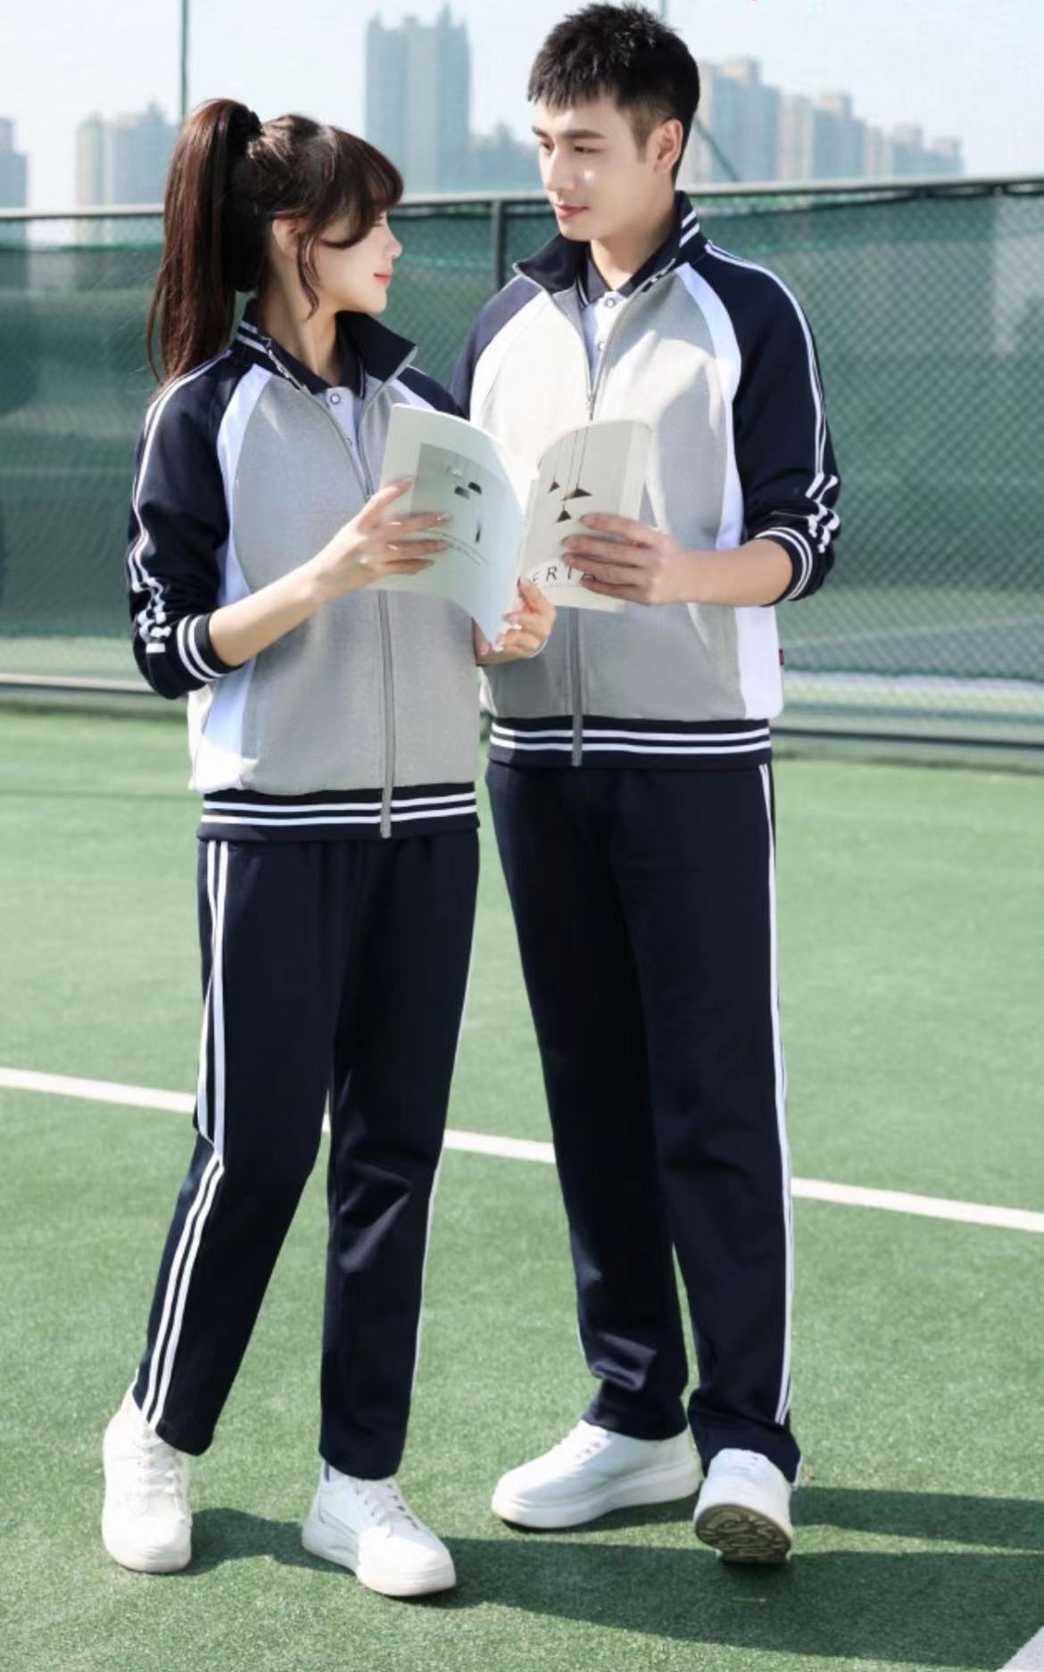
校服样式
按照国家有关不得向学生强制销售物品的相关规定，以学生自愿的形式购买军训服装和校服；甲方提供的购买数量为预估数量，实际交易数量应根据学生自愿购买情况确定，供货商需自行承担因备货较多造成的相应风险损失。
服装款项由供货商直接向学生销售和收取，甲方只负责统一组织学生购买，不接收和代收任何服装款项。
供货商于军训期间5日内完成服装发放并结清学生服装购买款项，应自觉主动向购买服装的学生提供正规发票。
包装和运输：军训服装与校服要求有独立包装袋，避免污染；本项目中包含学生校服的设计、制作、供货、发放、调换以及运输、物流、仓储等产生的费用由供货厂商（中标单位）自行负责。
售后服务：中标单位严格按照投标文件中约定的售后服务计划执行；所提供产品质量必须符合国家和行业相关标准及招标文件中的技术参数；服装质保期自发放之日起：军训服装不少于三个月，校服不少于6个月；型号不符或存在质量问题的服装，应于10日内免费完成调换和补发；特体服装（特体服装仅限校服）由厂家根据学生体格尺寸量身订制，在服装发放之日起15天内完成制作并发放给学生。
采购数量：暂按4500人，每人一套校服一套军训服，具体数量以实际购买人数为准，并据实结算。
二、商务要求：
1.交货期：2024年8月15日前交货
2.交货地点：河南中医药大学龙子湖校区指定地点
3.质保期：自发放之日起军训服装不少于3个月，校服不少于6个月
三、样品要求
1.须提供所投类别货物的样品各一套，所有样品均密封包装在一起，在2024年07月16日09点之前将样品送到河南省公共资源交易中心北楼一楼样品存放处（郑州市经二路12号，经二路与纬四路向南50米路西），逾期送达的，将不再接收，由此产生的一切后果由供应商自行承担。
2.投标人须将样品全部封装在包装箱内，包装箱外不得有任何反映投标人身份信息的标识。否则，该样品将被拒绝参评。包装箱内放置一份使用A4纸打印的投标样书递交清单（清单上须写：①投标人名称；②项目名称；③样品清单）。

